第6讲 液体压强
教学目标：
- 了解液体压强产生的原因，知道液体内部压强规律；。
- 理解液体压强公式并会用公式进行简单计算。
教学重点：
液体压强产生的原因，液体内部压强规律。
教学难点：
会用液体压强公式进行简单计算，会用压强知识解决简单实际问题
教学过程：

【课程回顾】
- 压力：垂直压在物体表面上的力叫压力。压力并不都是由重力引起的，通常把物体放在水平桌面上时，如果物体不受其他力，则压力F=物体的重力G
- 压强：物体所受压力的大小与受力面积之比。
公式：p=F/S 其中各量的单位分别是：p：帕斯卡（Pa）；F：牛顿（N）S：米^{２}（m²）。
物理意义：压强是表示压力作用效果的物理量。
- 改变压强的方法：（1）改变压力的大小；（2）改变受力面积的大小。
【新课讲解】
1、液体的压强：
（1）液体内部产生压强的原因：液体受重力且具有流动性。
（2）测量：压强计 用途：测量液体内部的压强。
（3）液体压强的规律：①在液体内部的同一深度，向各个方向的压强相等；②深度越深，压强越大；③液体内部压强的大小还跟液体的密度有关，在深度相同时，液体的密度越大，压强越大；④液体的压强与容器的形状无关。
（4）压强公式：p=ρgh
2、连通器：
(1)定义：上端开口，下部相连通的容器
(2)原理：连通器里装一种液体且液体不流动时，各容器的液面保持相平
(3)应用：茶壶、锅炉水位计、乳牛自动喂水器、船闸等都是根据连通器的原理来工作。
【经典例题】
【经典例题】1、在探究“液体压强跟哪些因素有关”的实验中，进行了如图所示的操作：
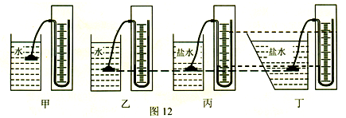
（1）甲、乙两图是探究液体压强与液体 的关系．
（2）要探究液体压强与盛液体的容器形状是否有关，应选择丙和丁两图进行对比，结论是：液体压强与盛液体的容器形状 （填“有关”或“无关”）．
（3）要探究压强与液体密度的关系，应选用 两个图进行对比．
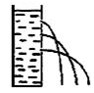
【经典例题】2、在塑料圆筒的不同高处开三个小孔，当筒里灌满水时．各孔喷出水的情况如图所示，进表明液体压强（ ）
A．与深度有关
B．与密度有关
C．与液柱粗细有关
D．与容器形状有关
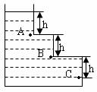
【经典例题】3、如图所示,一形状不规则容器中装有一些水,水在 A、B、C三点产生的压强分别为P_{A}、P_{B}、P_{C}，下列关系式正确中的是：（ ）
A．P_{A}＜P_{B}＜P_{C}
B．P_{A}＝P_{B}＝P_{C}
C．P_{A}＞P_{B}＞P_{C}
D．P_{A}＞P_{B}＜P_{C}
【经典例题】4、三峡船闸是世界上最大的人造连通器。图是轮船通过船闸的示意图．此时上游阀门A打开，下游阀门B关闭。下列说法正确的是（ ）
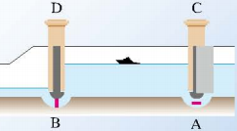
A.闸室和上游水道构成连通器，水对阀门A两侧的压力相等
B.闸室和上游水道构成连通器，水对阀门A右侧的压力大于左侧的压力
C.闸室和下游水道构成连通器，水对阀门B右侧的压力大于左侧的压力
D.闸室和下游永道构成连通器，水对阀门B两侧的压力相等
【经典例题】5、如图所示的平底容器质量为0.3kg，底面积为3×l0⁻³m²，内装0.6kg的水后，测得容器中水深15cm，若将该容器放在面积为1m²的水平桌面中央，则容器对桌面的压强为 Pa，液体对容器底部的压强是 Pa，容器中的水对容器底的压力大小为 N。（忽略容器厚度，取g=10N/kg）
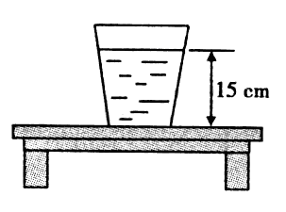
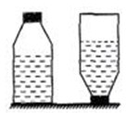
【经典例题】6、将未装满水且密闭的矿泉水瓶，先正立放置在水平桌面上，再倒水放置，如图所示。两次放置时，水对瓶底和瓶盖的压强分别为p_{A}和p_{B},水对瓶底和瓶盖的压力分别为F_{A}和F_{B}，则（ ）
A. p_{A}＞p_{B} F_{A}＞F_{B} B. p_{A}＜p_{B} F_{A}=F_{B}
C. p_{A}=p_{B} F_{A}＜F_{B} D. p_{A}＜p_{B} F_{A}＞F_{B}
【经典例题】7、如图所示，水塔与自来水管组成连通器，若水塔内水面高度h₁=18m，五楼住户水龙头出水口高度h₂=13m，四楼住户水龙头出水口高度h₃=10m，水龙头出水口直径为2cm。求：
（1）四楼住户水龙头出水口处，水的压强是多少？
（2）四楼住户水龙头出水口受到水的压力是多少？（g取10N/kg）
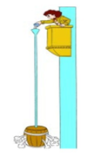
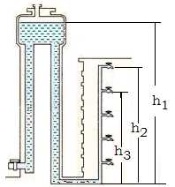
【当堂训练】
1、1648年帕斯卡做了著名的“裂桶实验”，如图所示。他在一个密闭的、装满水的木桶桶盖上插入一根细长的管子，然后在楼房的阳台上往管子里灌水．结果，只灌了几杯水，桶竟裂开了。该实验现象说明了决定水内部压强大小的因素是（ ）
A．水的密度 B．水的深度
C．水的体积 D．水的重力
2、下列设备没有利用连通器原理的是（ ）
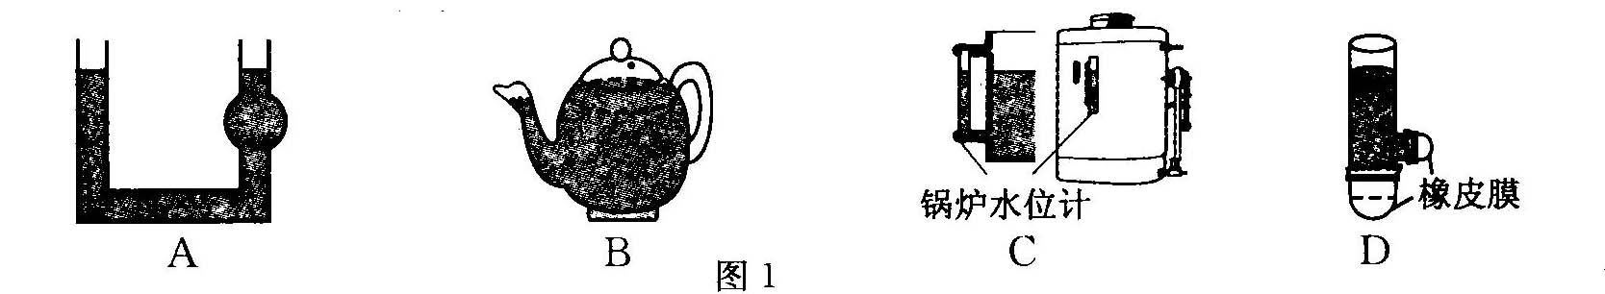
3、某同学利用如图所示装置探究“液体压强的特点”。下列对实验现象的分析不正确的是（ ）
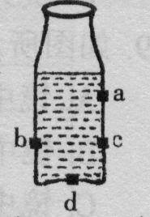
A．只拔掉a、c的孔塞时，观察到两孔均有水流出，说明水向各个方向都有压强
B．只拔掉b、c的孔塞时，观察到两孔水的射程相同，说明同一深度，水的压强相等
C．只拔掉a、c的孔塞时，观察到c孔比a孔水的射程远，说明水的压强随深度增加而增大
D．只拔掉d的孔塞时，观察到有水流出，说明水对容器底有压强
4、如图，关于液体中a、b、c、d四点压强的说法中正确的是（ ）
A．a点的压强最大 B．b点的压强最大
C．c点的压强最大 D．d点的压强最大
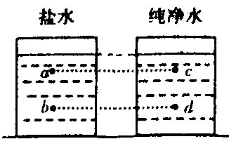
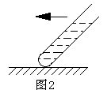
5、如图2所示，当试管从倾斜放置到竖直放置的过程中，水对试管底部的压强（ ）
A．变大
B．不变
C．变小
D．无法确定
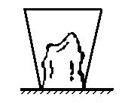
6、（多选）如图所示，水平桌面上的圆台形容器内有一块冰。当这块冰全部融化成水后，下列说法正确的是（ ）
A．桌面受到的压力不变
B．桌面受到的压强变大
C．容器底的内表面受到的压力变大
D．容器底的内表面受到的压强变小
7、我国“蛟龙”号潜水器在下潜试验中成功突破5000 m水深大关，“蛟龙”号随着下潜深度的增加，所受水的压强将 （填“变大”、“不变”或“变小”），若海水的密度为1.03×10 ³kg/m³，“蛟龙”号在深5000 m处所受海水的压强为 Pa。（g=10 N/kg）
8、某地水库堤坝坝底水深已达30m，严重威胁着下游群众的生命安全，此时堤坝底部受到水的压强为 Pa。若该水库堤坝所能承受的最大压强为3.2×10⁵Pa，则最多还允许水位上涨 m（g=10N/kg）。
9、如图所示，是用压强计探究水内部压强的情景
甲
乙
丙
（1）把探头放入水中，通过观察U型管两边液面的高度差来判断探头处水的压强的大小，高度差越大，水的压强_______（选填“越大”或“越小”）；
（2）比较甲图、乙图和丙图，可以得到：在同一深度，液体内部向各个方向的压强____；
（3）在乙图中把探头慢慢下移，可以观察U型管两边液面的高度差增大，从而得到：在同一种液体里，液体的压强随________的增加而增大；
（4）在乙图中，若只将烧杯中的水换成盐水，其他条件不变，则可以观察到U型管两边液面的__________________．
10、如图所示，将U型管底C处阀门关闭，再分别灌些水。测出管中A、B两处水面的高度分别是20cm和10cm。请完成以下分析：
（1）估算AC与BC两段水柱向下的压强大小各是多大？（g取10N/kg）
（2）在打开阀门的瞬间，想像在C处有一个竖直方向的液片，其面积为1cm2，求出它所受水柱产生压力的合力，并在图中画出此合力的示意图。
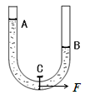

【课后作业】
c
a
b
1、如图所示，容器装有水，其底部a、b、c三处受到水的压强分别为p_{a}、p_{b}、p_{c}，则以下判断正确的是（ ）
A．p_{a}＞p_{b}＞p_{c}
B．p_{a}＜p_{b}＜p_{c}
C．p_{a}＝p_{b}＝p_{c}
D．p_{a}＞p_{b}＝p_{c}
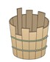
2、著名的“木桶理论”：是指用木桶来装水，若制作木桶的木板参差不齐，那么它能盛下水的容量，不是由这个木桶中最长的木板来决定的，而是由最短的木板来决定，所以它又被称为“短板效应”．那么决定木桶底部受到水的压强大小的是（ ）
A．木桶的粗细
B．木桶的轻重
C．最短的一块木板
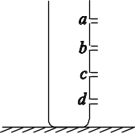
D．最长的一块木板
3、如图所示，在侧壁有四个小孔的玻璃管中倒入足量的水，水将从小孔a、b、c、d中喷出，则喷得最远的水流来自小孔（ ）
A.a B.b
C.c D.d
4、2006年5月，我国举世瞩目的三峡拦河大坝全部建成。拦河大坝筑成了“上窄下宽”的形状，请从液体压强的角度来说明这样做的道理 ；为保证船只正常通航，需修建大型船闸，其结构如图所示。若三峡船闸上游闸门到下游闸门之间的距离为1621m，船从上游闸门进入闸室以10m/s的速度匀速行驶 s才能到达下游闸门。（船的长度不计）
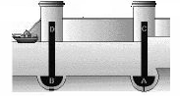
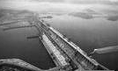
5、一瓶500mL的矿泉水，放在水平桌面上静止不动，若塑料瓶的质量为50g，水的密度为1.0×10³kg/m³，则桌面对瓶的支持力为________N，把水倒满一个高10cm的纸杯，杯底受到的水的压强为________Pa(g=10N/kg)。
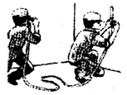
6、正在建设中的长沙湘江航电枢纽工程位于长沙市望城区境内的湘江下游河段，枢纽主要建筑物有双线2000t级船闸、泄水闸、电站和坝顶公路桥组成，如下图所示。该枢纽是槽蓄型水库，水位控制在黄海标高（以黄海平均海平面为标高零点）29.7m。船闸设计年通过能力9.4×10⁷t.该枢纽的船闸是根据 原理设计的。若库区水深10m，坝底部受到水的压强为 Pa。
7、在装修房屋时，工人师傅常用一根足够长的透明塑料软管，里面灌入适量的水(水中无气泡)，两人各持管的一端靠在墙面的不同地方，当水静止时，在与水面相平的位置做出标记。这样做利用了 原理，目的是保证两点在 。
8、2010年4月20日，美国墨西哥的一座深海油井爆炸起火，原油在深海井口处泄漏，造成了生态污染。为堵住漏油井口，石油公司派出了多个水下机器人潜入到海底作业。机器人在下潜过程中，受到水的压强不断 （选填“增大”、“不变”或“减小”），机器人下潜到1500m深的漏油井口处时，受到海水的压强为 Pa，如果漏油井口的面积为0.2m²，则海水在这块面积上产生的压力为 N。（取ρ_{海水}=1×10³kg/m³，g=10N/Kg）
9、图是课堂上演示液体内部压强情况的六幅图，在②图杯中装的是浓盐水，其余杯里装的都是水。
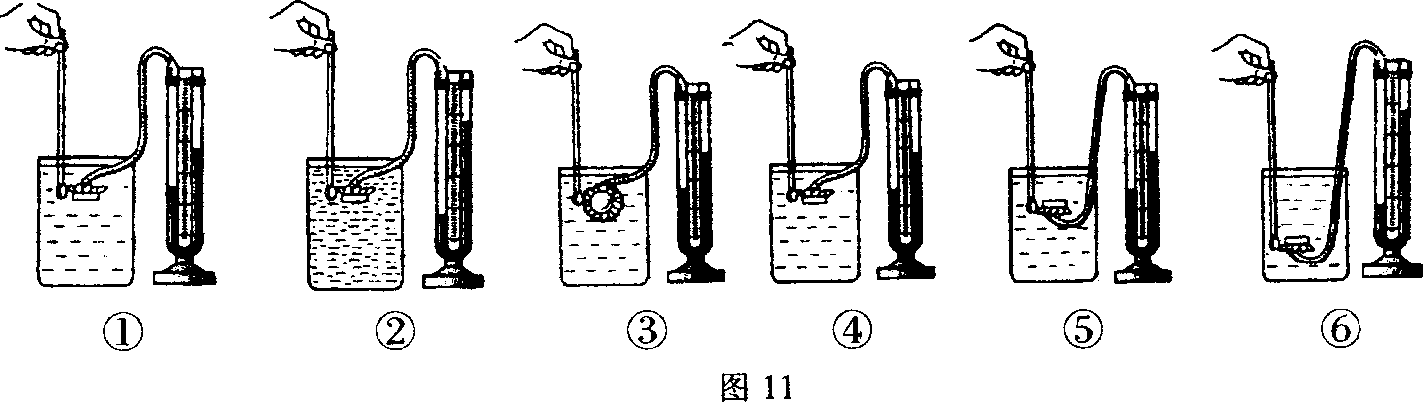
（1）实验前，应调整U型管压强计，使左右两边玻璃管中的液面 。
（2）要探究液体压强与密度的关系，应选用 两个图所示的操作来进行对比，
实验得出的结论是 。
（3）由⑤⑥两图所示的操作结果可以得出：液体内部压强大小跟液体的____有关。
（4）在图③④⑤中，固定U型管压强计金属盘的橡皮膜在水中的面向不同的方向，由图示的结果可知 。

10、如图是学校常用的一种饮水桶，其底面积约为0.06m²，当桶中装0.3m深的水时（g=10N/kg，ρ_{水}=10³kg/m³），求：
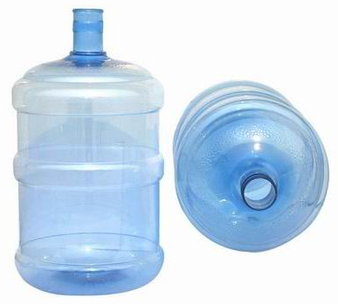
（1）水桶底面受到的压强是多大？
0.3m
（2）水桶底面受到的压力约是多少？

